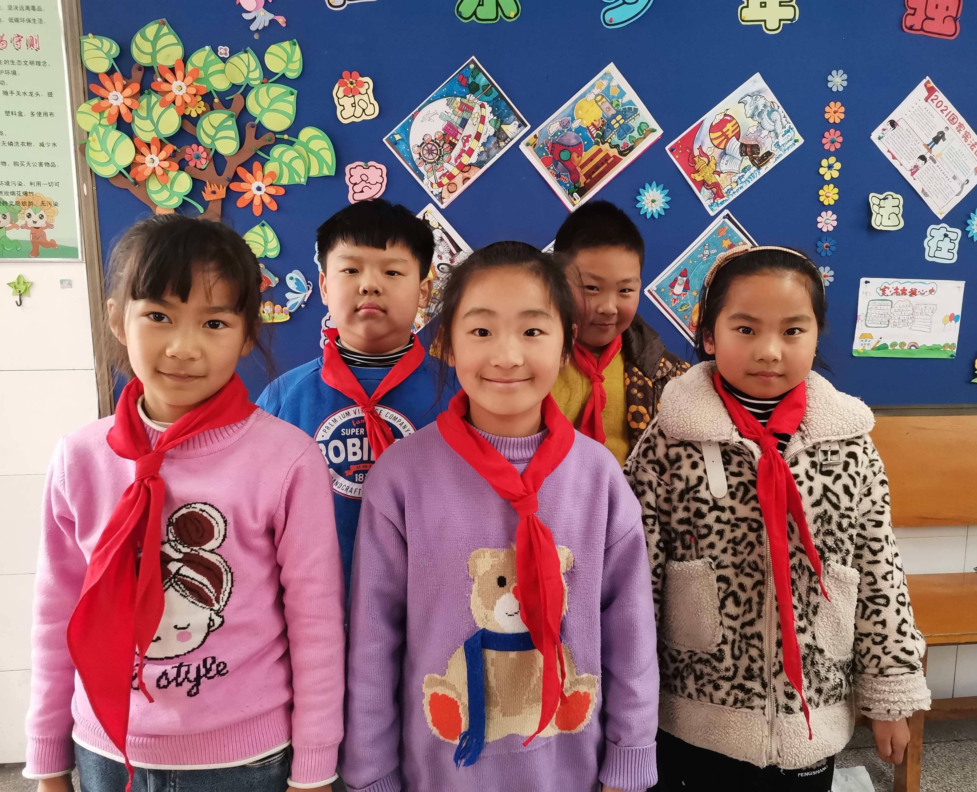
大家好，我们是来自二（7）班的柯鑫瑶、冯俊皓、周雨昕、陈最、年馨蕊（从左至右），我们尊敬师长，关心班集体，上课认真思考，积极举手回答问题。在家里能主动帮助父母做力所能及的事情，在学校能团结同学，主动帮助别人。在今后的学习生活中，我们会更加勤奋，争做优秀的圩小和乐娃！

